Mijn leerblad:
Dit moet ik studeren in mijn NNB:
GETALLENKENNIS:
Pagina | Nummer | Titel | Begrepen en oefeningen in schrift hermaakt
p. 27 | 31 | Afronden
p. 27 | 32 | Schatten
p. 23- 26 | 29 | Schaalberekening
p. 30-32 | 38 | Tabellen en grafieken

BEWERKINGEN:
Pagina | Nummer | Titel | Begrepen en oefeningen in schrift hermaakt
p. 45 | 52 | Vermenigvuldigen met breuken
p. 56 | 72 | Inkoop-, verkoopprijs, winst
p. 45-46 | 53 | Delen met breuken
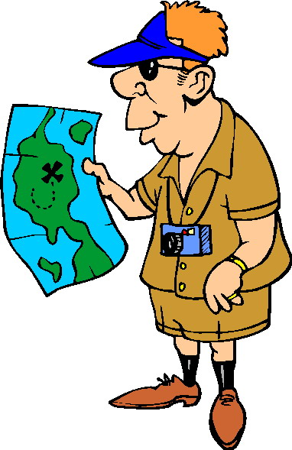

METEN EN METEND REKENEN:
Pagina | Nummer | Titel | Begrepen en oefeningen in schrift hermaakt
p. 70-73 | 94 | De oppervlakte berekenen door omstructureren
p. 73 | 95 | De oppervlakte van een kubus
p.74 | 96 | De oppervlakte van een balk
p.74-75 | 97 | De oppervlakte van een cilinder
MEETKUNDE:
Pagina | Nummer | Titel | Begrepen en oefeningen in schrift hermaakt
p. 104 | 139 | Knipfiguren
p. 91-100 | 122-131 | … (meerdere titels)

Mijn planning:
ma | di | woe | do | vrij | zat | zon

Evaluatie na toets:
Nadat ik mijn toets terug krijg, evalueer ik mijn studeren met mijn punten.
Mijn toets was:

Ik denk dat dit komt, omdat:____________________________________________________________

